Praha, 15. srpna 2022

**PSN provádí rekonstrukci tří činžovních domů v Seifertově ulici**

***Tři bytové domy na pražském Žižkově prochází pod taktovkou PSN citlivou renovací. Developer zde chystá přes 60 bytů o velikostech od 32 m2 do 160 m2 určených pro nájemní bydlení a 6 nebytových jednotek. Na jaře příštího roku plánuje představit vzorový byt, ke kolaudaci projektu by mělo dojít ve 4. čtvrtletí roku 2023.***

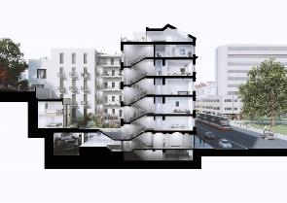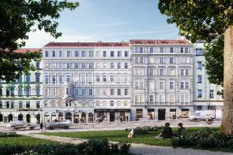Uliční fasády trojice činžovních domů v Seifertově ulici v klasicistním slohu budou restaurovány do původní podoby a barevně navážou na okolní zástavbu. Výškovou disproporci se sousedními objekty zmírní jednopodlažní nástavby, které vytvoří pro Žižkov typickou klesající střešní krajinu. Rekonstrukce proběhne dle návrhu studia edit! Architects. Charakter budov bude zachován, pavlače ale dostanou novou funkci a podobu. Navíc směrem do vnitrobloku přibydou balkony a prosklené výtahové šachty, na zastřešené garáži ve dvoře pak vzniknou předzahrádky. V maximální míře bude zazeleněn celý vnitroblok.

V původním stylu budou zrestaurovány i vnitřní prostory. Rekonstrukce domů dá vzniknout 62 bytům a ateliérům převážně o dispozicích 1+kk až 3+kk. V 6. podlaží budou vybudovány mezonety 5+kk přes dvě podlaží. K některým jednotkám náleží terasy či balkony a předzahrádky, noví majitelé se mohou těšit také na částečně zařízené kuchyně. Chybět nebudou garážová stání ve vnitrobloku, kolárna, prádelna a společná terasa. Součástí projektu se stane rovněž 6 nebytových prostor vhodných pro obchody a služby.

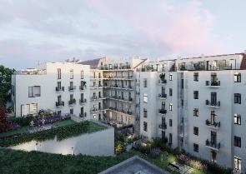Všechny bytové jednotky budou určené k nájemnímu bydlení. *„Trh nemovitostí prochází v poslední době turbulentními změnami. Pohání je společenské a ekonomické otřesy, rostoucí inflace i ceny nemovitostí a aktuálně také válečný konflikt na Ukrajině. Po zlaté éře přichází ochlazení a s ním příklon k nájemnímu bydlení. Češi budou pod vlivem okolností více žít v pronájmech, jak je to běžné v západních zemích. To přináší větší flexibilitu, například co se týče stěhování za prací či vzděláním, a obecně méně závazků a starostí oproti pořízení vlastního bydlení. Rostoucí poptávku navíc posiluje zájem cizinců. I my se proto budeme více soustředit na segment nájemního bydlení a celý projekt v Seifertově ulici jsme se rozhodli vyhradit právě pro nájemní byty,“* říká ředitel developmentu společnosti [PSN](https://www.psn.cz/) Štěpán Smrčka a dodává: „*Z pestré nabídky si vyberou zejména singles a páry. Malometrážní jednotky k pronájmu jistě ocení studenti, a to především z Vysoké školy ekonomické, jejíž kampus se nachází hned naproti projektu přes ulici*. *Začleněno máme ale také několik větších bytů pro rodiny s dětmi nebo pro sdílené bydlení. Pamatovali jsme i na rozšíření občanské vybavenosti přímo v mikrolokalitě. Novým rezidentům tak jistě zpříjemní život 6 retailových jednotek, kde může vzniknout třeba kavárna či restaurace doslova pár kroků od jejich nového domova.“*

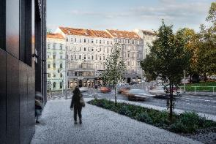Projekt v Seifertově ulici přímo sousedí se sídlem společnosti PSN. Stojí na klíčové žižkovské tepně, která svým názvem odkazuje na českého básníka, nositele Nobelovy ceny, Jaroslava Seiferta. Ta by měla projít v dohledné době rozsáhlou revitalizací – souběžně s rekonstrukcí tramvajové trati zde město plánuje proměnu veřejného prostranství, vyroste tu například stromořadí pro příjemnější mikroklima. Oživení čeká také protilehlý park Winstona Churchilla a nedaleké Vrchlického sady. Cílem je zdůraznit význam ulice Seifertova jako městské promenády, jež by se měla stát modelovým vzorem budování modrozelené infrastruktury pro další části metropole i jiná města. Kromě chystaných změn se budoucí rezidenti mohou těšit na stávající kompletní občanskou vybavenost v podobě nejrůznějších místních podniků, obchodů a služeb a na skvělé dopravní spoje vedoucí po celé Praze.

-------------------------------------------------------------------------------------------------------------------------------------

**O PSN**

Na českém trhu s nemovitostmi působí [PSN](https://www.psn.cz/) **již od roku 1991** (původně jako Pražská správa nemovitostí, od roku 2019 už jen pod názvem PSN). Firma se od svého vzniku věnovala zejména rekonstrukcím činžovních domů. Ty má ve svém portfoliu i nadále, prošla však velkým rozvojem a v současnosti se již věnuje i **nové výstavbě velkých rezidenčních a polyfunkčních projektů**. V přípravě má například konverzi továrního areálu Koh-i-noor v pražských Vršovicích, přeměnu areálu Innogy v Brně nebo výstavbu polyfunkční budovy na místě bývalého Transgasu v centru Prahy na Vinohradech, na které bude spolupracovat se společností Penta Real Estate. Mezi právě realizované projekty se řadí např. Vanguard Prague – revitalizace původní továrny na 150 unikátních loftů, či Rezidence U Sv. Štěpána – rekonstrukce souboru tří historických měšťanských domů v centru Prahy.

PSN také dlouhodobě vytváří **vlastní portfolio nemovitostí** v Praze, Pardubicích, Hradci Králové a Brně, které má dále ve správě – a to jak pro nájemní bydlení, tak za účelem pronájmu kanceláří a komerčních prostor. Mezi významné nemovitosti PSN patří např. Tančící dům, Dům Módy na Václavském náměstí, budova Krakovská 9 nebo City Empiria.